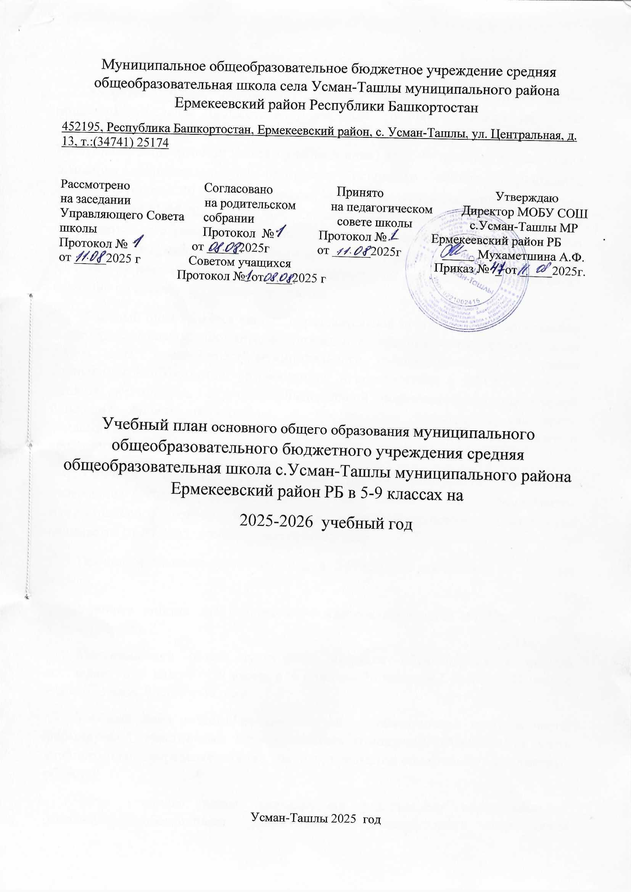ПОЯСНИТЕЛЬНАЯ ЗАПИСКА
Учебный план основного общего образования Муниципальное общеобразовательное бюджетное учреждение средняя общеобразовательная школа села Усман-Ташлы муниципального района Ермекеевский район Республики Башкортостан (далее - учебный план) для 5-9 классов, реализующих основную образовательную программу основного общего образования, соответствующую ФГОС ООО (приказ Министерства просвещения Российской Федерации от 31.05.2021 № 287 «Об утверждении федерального государственного образовательного стандарта основного общего образования»), фиксирует общий объём нагрузки, максимальный объём аудиторной нагрузки обучающихся, состав и структуру предметных областей, распределяет учебное время, отводимое на их освоение по классам и учебным предметам.
Учебный план является частью образовательной программы Муниципальное общеобразовательное бюджетное учреждение средняя общеобразовательная школа села Усман-Ташлы муниципального района Ермекеевский район Республики Башкортостан, разработанной в соответствии с ФГОС основного общего образования, с учетом Федеральной образовательной программой основного общего образования, и обеспечивает выполнение санитарно-эпидемиологических требований СП 2.4.3648-20 и гигиенических нормативов и требований СанПиН 1.2.3685-21.
Учебный год в Муниципальное общеобразовательное бюджетное учреждение средняя общеобразовательная школа села Усман-Ташлы муниципального района Ермекеевский район Республики Башкортостан начинается 01.09.2025 и заканчивается 26.05.2026.
Продолжительность учебного года в 5-9 классах составляет 34 учебные недели.
Учебные занятия для учащихся 5-9 классов проводятся по 5-ти дневной учебной неделе.
Максимальный объем аудиторной нагрузки обучающихся в неделю составляет в 5 классе – 29 часов, в 6 классе – 30 часов, в 7 классе – 32 часа, 8 классе-33 часа, 9 классе-33 часа.
Учебный план состоит из двух частей — обязательной части и части, формируемой участниками образовательных отношений. Обязательная часть учебного плана определяет состав учебных предметов обязательных предметных областей.
Часть учебного плана, формируемая участниками образовательных отношений, обеспечивает реализацию индивидуальных потребностей обучающихся. Время, отводимое на данную часть учебного плана внутри максимально допустимой недельной нагрузки обучающихся, может быть использовано: на проведение учебных занятий, обеспечивающих различные интересы обучающихся
В Муниципальное общеобразовательное бюджетное учреждение средняя общеобразовательная школа села Усман-Ташлы муниципального района Ермекеевский район Республики Башкортостан языком обучения является русский язык.
По заявлению родителей (законных представителей) несовершеннолетних обучающихся осуществляется изучение родного языка и родной литературы из числа языков народов РФ, государственных языков республик РФ.
При изучении предметов нет осуществляется деление учащихся на подгруппы.
Промежуточная аттестация – процедура, проводимая с целью оценки качества освоения обучающимися части содержания (четвертное оценивание) или всего объема учебной дисциплины за учебный год (годовое оценивание).
Промежуточная/годовая аттестация обучающихся за четверть осуществляется в соответствии с календарным учебным графиком.
Все предметы обязательной части учебного плана оцениваются по четвертям. Предметы из части, формируемой участниками образовательных отношений, являются безотметочными и оцениваются «зачет» или «незачет» по итогам четверти.
Промежуточная аттестация проходит на последней учебной неделе четверти. Формы и порядок проведения промежуточной аттестации определяются «Положением о формах, периодичности и порядке
текущего контроля успеваемости и промежуточной аттестации обучающихся Муниципальное общеобразовательное бюджетное учреждение средняя общеобразовательная школа села Усман-Ташлы муниципального района Ермекеевский район Республики Башкортостан.
Освоение основной образовательной программ основного общего образования завершается итоговой аттестацией.
Нормативный срок освоения основной образовательной программы основного общего образования составляет 5 лет.

УЧЕБНЫЙ ПЛАН 5-9 классов

Предметная область | Учебный предмет | Количество часов в неделю
Предметная область | Учебный предмет | 5а | 6а | 7а | 8а | 9а
Обязательная часть
Русский язык и литература | Русский язык | 5 | 6 | 4 | 3 | 3
Русский язык и литература | Литература | 3 | 3 | 2 | 2 | 3
Родной язык и родная литература | Родной ( татарский) язык . | 1 | 1 | 1 | 1 | 0.50
Родной язык и родная литература | Государственный (башкирский) язык Республики Башкортостан | 1 | 1 | 1 | 1 | 0.5
Родной язык и родная литература | Родная(татарская) литература | 1 | 1 | 1 | 1 | 0.50
Иностранные языки | Иностранный язык | 3 | 3 | 3 | 3 | 3
Математика и информатика | Математика | 5 | 5
Математика и информатика | Алгебра |  |  | 3 | 3 | 3
Математика и информатика | Геометрия |  |  | 2 | 2 | 2
Математика и информатика | Вероятность и статистика |  |  | 1 | 1 | 1
Математика и информатика | Информатика |  |  | 1 | 1 | 1
Общественно-научные предметы | История | 3 | 3 | 3 | 2 | 2,5
Общественно-научные предметы | Обществознание |  |  |  | 1 | 1
Общественно-научные предметы | География | 1 | 1 | 2 | 2 | 2
Естественно-научные предметы | Физика |  |  | 2 | 2 | 3
Естественно-научные предметы | Химия |  |  |  | 2 | 2
Естественно-научные предметы | Биология | 1 | 1 | 1 | 2 | 2
Основы духовно-нравственной культуры народов России | Основы духовно-нравственной культуры народов России
Искусство | Изобразительное искусство | 0.5 | 0.5 | 0.5
Искусство | Музыка | 0.5 | 0.5 | 0.5 | 0.5
Технология | Труд (Технология) | 2 | 2 | 2 | 1 | 1
Основы безопасности и защиты Родины | Основы безопасности и защиты Родины |  |  |  | 1 | 1
Физическая культура и основы безопасности жизнедеятельности | Физическая культура | 2 | 2 | 2 | 1,5 | 1
Итого |  | 29 | 30 | 32 | 33 | 33
ИТОГО недельная нагрузка |  | 29 | 30 | 32 | 33 | 33
Часть формируемая участниками образовательных отношений |  | 0 | 0 | 0 | 0 | 0
Количество учебных недель |  | 34 | 34 | 34 | 34 | 34
Всего часов в год |  | 986 | 1020 | 1088 | 1122 | 1122
Внеурочная деятельность
Направление  внеурочной деятельности | Курсы внеурочной деятельности по основным направлениям деятельности | 5 | 6 | 7 | 8 | 9
Информационно-просветительские  занятия патриотической,  нравственной и экологической  направленности | «Разговоры  о важном»  (понедельник 1 уроком)  Основы военной подготовки  ( Я патриот)  Мы шаймуратовцы  Азбука юнармейцев | 1  0.5 | 1  0.5 | 1  0.5  0.5 | 1  0.5  0.5 | 1  0.5
Занятия по формированию  функциональной грамотности обучающихся | Финансовая грамотность | 0.5 | 0.5 | 0.5 | 1 | 0.5
Занятия, направленный на удовлетворение интересов и потребностей обучающихся в творческом и физическом  развитии, помощь в самореализации, раскрытии  и развитии способностей и талантов. | Спортивные игры | 0.5 | 0.5 | 0.5 | 0.5 | 0.5
Занятия, направленные на удовлетворение профориентационных интересов и потребностей обучающихся (Россия мои горизонты) | «Россия мои горизонты»  Мир профессий | 0.5 | 1 | 1 | 1 | 1
Занятия, связанная с реализацией особых интеллектуальных соцокультурных потребностей обучающихся | Музыкальное созвездие (Музыка) | 0.5 | 0.5 | 0.5 | 0.5
 | Палитра красок (ИЗО) | 0.5 | 0.5 | 0.5
 | Государственный(башкирский) язык |  |  |  |  | 0.5
Занятия, направленные на удовлетворение социальных интересов и потребностей обучающихся, на педагогическое сопровождение деятельности социально ориентированных ученических сообществ, детских общественных объединений, органов ученического самоуправления, на организацию совместно с обучающимися комплекса мероприятий воспитательной направленности | Азбука безопасности |  | 0.5
 | Мир географии |  |  |  |  | 1
Итого |  | 4 | 5 | 5 | 5 | 5

